El siguiente es el documento presentado por el Magistrado Ponente que sirvió de base para proferir la providencia dentro del presente proceso. El contenido total y fiel de la decisión debe ser verificado en la respectiva Secretaría.

**PROCEDIMIENTO CIVIL / AUDIENCIA PÚBLICA DE INVENTARIOS Y AVALÚOS / TÍTULOS VALORES / REQUISITOS ESENCIALES DE LOS TÍTULOS VALORES / OBJECIÓN NUEVA**

*¿Procede analizar en segunda instancia, como reparo de la apelación, un argumento novedoso que no fue esgrimido al presentarse la objeción dentro de la diligencia de inventarios y avalúos? La parte objetante, según se recuerda, alegó inicialmente que la letra de cambio por valor de $17.000.000 debía ser excluida al no contener la firma del creador ni la fecha de vencimiento. Frente a tal objeción, la primera instancia consideró que ambos de aquellos presupuestos pueden ser suplidos por estar suscrito el título valor por la aceptante y tener por forma de vencimiento a la vista, es decir un año contado con posterioridad a su creación. Por esto último, dicha deuda se encontraría prescrita, pero al no haber sido alegado ese fenómeno por la parte interesada en la diligencia correspondiente, no podría ser reconocido de oficio. Contra ello el recurrente limitó su actividad impugnaticia a señalar que la aludida letra de cambio no era actualmente exigible en virtud de la prescripción, luego no controvirtió lo relativo a los presupuestos de la firma del creador y de la fecha de vencimiento, ni la forma cómo el juez los suplió. En efecto, al escuchar la intervención del objetante en esa audiencia se advierte que la objeción frente al aludido pasivo descansó en forma exclusiva en la ausencia de inserción de la firma del girador y de la fecha de vencimiento, sin que en algún momento haya hecho mención alguna a la configuración de la prescripción de la acción cambiaria[1]. Así entonces como el alegato sobre la prescripción del título constituye una objeción nueva, que incluso riñe con la inicialmente planteada (bien pudo haberse planteado en forma subsidiaria), escapa por completo del análisis correspondiente en esta instancia, toda vez que debido a la importancia que reviste la diligencia de inventarios y avalúos las controversias allí generadas son las que marcan la pauta del debate subsiguiente, luego las cuestiones adicionales se tornan improcedentes, al haber precluido la oportunidad para realizarlas.*

**PROCEDIMIENTO CIVIL / AUDIENCIA PÚBLICA DE INVENTARIOS Y AVALÚOS / TÍTULOS VALORES / REQUISITOS ESENCIALES DE LOS TÍTULOS VALORES**

*¿Procede la exclusión de un pasivo representado en una letra de cambio, por carecer de la fecha de vencimiento o de exigibilidad? Queda en evidencia que ese documento carece de fecha de creación y vencimiento, como quiera que los espacios designados para esos efectos se encuentran en blanco, y no se diligenciaron Tales circunstancias no aparecen desvirtuadas por la interesada, quien ni siquiera presentó otros elementos para establecer al menos la fecha de entrega del título para, a partir de allí, inferir su “fecha y el lugar de creación” (Art. 621 Ibid.), por el contrario, de la revisión del respectivo memorial de inventarios y avalúos se advierte que se limitó a señalar al respecto que se trata de una deuda contraída por la causante, pero “sin fecha de creación”. De modo que coincide la Sala con el recurrente en que ese título valor carece de elementos que permitan identificar su exigibilidad, atributo necesario para poder ser incluido en el pasivo herencial. Ello se afirma a partir de la lectura del artículo 501 del Código General del Proceso, que autoriza la inserción de obligaciones que presten mérito ejecutivo, vocablo que de conformidad con el artículo 422 de esa misma codificación, establece que la deuda debe ser expresa, clara y exigible, presupuesto este último que se evidencia incumplido pues, tal como se ha venido reiterando, carece de fecha de vencimiento y de creación o entrega, luego no hay de donde concluir el momento en que podría ser exigible o, en otras palabras, que se trate de deudas actuales de la causante.*





AF-0044-2024

Asunto : Auto segundo grado

Tipo de proceso : Sucesión

Causante : Dora Salazar de Londoño

Peticionaria : María del Socorro Londoño Salazar

Procedencia : Juzgado Cuarto de Familia de Pereira

Radicación : 66001-31-10-004-**2022-00296-01 (3743)**

Tema : Objeción pasivos – Preclusión – Título valor sin requisitos.

Mag. sustanciador : Carlos Mauricio García Barajas

Veintiséis (26) de noviembre de dos mil veinticuatro (2024).

**Objetivo de la presente providencia**

Resuelve la Sala el recurso de apelación propuesto por el curador ad-litem del heredero Hernán Londoño Salazar contra el auto proferido el 22 de abril de este año.

**Antecedentes**

**1.-** La promotora del trámite, Amparo Londoño Salazar, en su calidad de heredera reconocida de la causante señora Dora Salazar de Londoño presentó, para efectos de la diligencia de inventarios y avalúos, dos pasivos concretos distribuidos en sendas letras de cambio suscritas por la causante en su favor, por las sumas de $17.000.000 y $22.000.000[2].

**2.-** De forma oportuna, el curador ad-litem del heredero Hernán Londoño Salazar se opuso a la inclusión de esos pasivos como quiera que esos títulos valores carecen del lleno de los **requisitos esenciales** de los títulos valores, conforme a los artículos 621 y 671 del Código de Comercio, como quiera que no contienen las fechas de vencimiento ni creación, como tampoco la firma del creador, y por lo mismo no son exigibles en los términos del artículo 422 del Código General del Proceso[3].

**3.-** Mediante proveído del 22 de abril de este año el juzgado de primer nivel resolvió, entre otras cosas, no excluir los créditos objetados. Como sustento señaló que:

1. De conformidad con la jurisprudencia de la Corte Suprema de Justicia la falta de firma del creador no torna ineficaz el titulo valor, cuando, como aquí ocurre, pues sí contiene la firma del deudor como aceptante;
2. La falta de consignación de la fecha de vencimiento de la letra de cambio por valor de $17.000.000, se suple, por mandato legal, con la figura del vencimiento a la vista, luego si esta fue aceptada desde el 23 de septiembre de 2008, *“cuando se presentó a este proceso, para hacerse efectiva como pasivo herencial, porque no existe prueba que se hubiese presentado a su aceptante, se encontraba prescripta (...) Ahora bien, como este modo de extinción de esa acción cambiaria, no se invocó como fundamento de su exclusión, no podrá reconocerse oficiosamente y proceder de conformidad”;* y
3. De cara a la ausencia de fecha de creación de la letra de cambio por valor de $22.000.000, estimó que de conformidad con el artículo 621 del Código del Comercio *“sino se menciona la fecha y lugar de creación del titulo (sic) se tendrán como tales la fecha y lugar de entrega”*. Así mismo, de acuerdo con la doctrina ese presupuesto es accidental y no de la esencia para la validez formal del título y aunque *“podrá pensarse, que como la denunciante del ese (sic) crédito documentado en esa cambial, no acreditó su fecha de creación, este pasivo deberá excluirse por esa omisión formal cambiaria, pero no, porque si se puede librar mandamiento de pago por ser un requisito accidental y no esencial de esa cambial, donde esa excepción (art. 784-4 CCo), apenas serviría para enervar el cobro de los intereses moratorios, visto ello en el escenario de los inventarios y avalúos, sus efectos no podrán ser otros, que el crédito no generó tales intereses, como bien la denunciante de esa partida expresó, cuando manifestó, que no se tuvieran en “cuenta, los intereses de mora””*[4].

**4.-** Al recurrir en apelación el curador ad-litem del heredero Hernán Londoño Salazar insistió en que aquellas letras de cambio no contienen obligaciones claras, expresas y, sobre todo, exigibles, de manera que no pueden prestar mérito ejecutivo.

Explicó que el título por valor de $17.000.000 no contiene una obligación exigible porque se encuentra prescrito tomando en cuenta que, al carecer de fecha de vencimiento, se presume que era pagadera a la vista un año después de su creación, esto es el 23 de agosto de 2009, y por lo mismo debía ser cobrada dentro de los tres años siguientes, plazo que ya transcurrió. “*En este sentido, no es dable indicar, como lo predica el despacho de origen, que la acción actualmente continúa vigente y que no le es aplicable el fenómeno de la prescripción, a pesar de que se ha indicado en los reparos realizados en la correspondiente diligencia. Es de recordar que, a pesar de que no ha sido decretada judicialmente la prescripción de la obligación, la norma no estipula dicho requisito: expresamente indica que el crédito debe ser exigible, requisito que deriva de la capacidad para ser presentado o cobrado judicialmente de manera efectiva”.*

Mientras que la letra de cambio por el valor de $22.000.000 no cuenta con un requisito indispensable *“para nacer a la vida jurídica”* como lo es la fecha de vencimiento (Art. 621 y 671 C.Co.), lo que excluye su exigibilidad como título ejecutivo. Solicitó, en consecuencia, excluir ambos créditos[5].

**Consideraciones**

**1.** Los recursos son las herramientas adjetivas con que cuentan las partes para controvertir las decisiones de los jueces o magistrados. Para su trámite y estudio de fondo, deben cumplir ciertos requisitos; la doctrina los ha establecido en: (i) legitimación, (ii) interés para recurrir, (iii) oportunidad, (iv) cumplimiento de cargas (v) sustentación y (vi) procedencia.

Cumplidos a cabalidad, el superior puede proferir decisión de fondo; en contrario sentido, ante la falta de cumplimiento debe declararse inadmisible, desierto o improcedente la alzada (art. 325 del C.G.P).

En este caso se encuentran configurados cada uno de los requisitos respecto a la apelación de la providencia arriba sintetizada. En efecto, fue presentado por parte interesada en forma oportuna y es procedente a la luz del artículo 501-2 inciso final del C.G.P.

**2.-** Problema jurídico

¿Procede analizar en segunda instancia, como reparo de la apelación, un argumento novedoso que no fue esgrimido al presentarse la objeción dentro de la diligencia de inventarios y avalúos?

¿Procede la exclusión de un pasivo representado en una letra de cambio, por carecer de la fecha de vencimiento o de exigibilidad?

**3.** Al ser distintas las situaciones de hecho que rodean las objeciones frente a cada título valor, se analizará cada caso por separado, así:

**3.1.** La parte objetante, según se recuerda, alegó inicialmente que la letra de cambio por valor de $17.000.000 debía ser excluida al no contener la firma del creador ni la fecha de vencimiento. Ese título valor refleja la siguiente información:

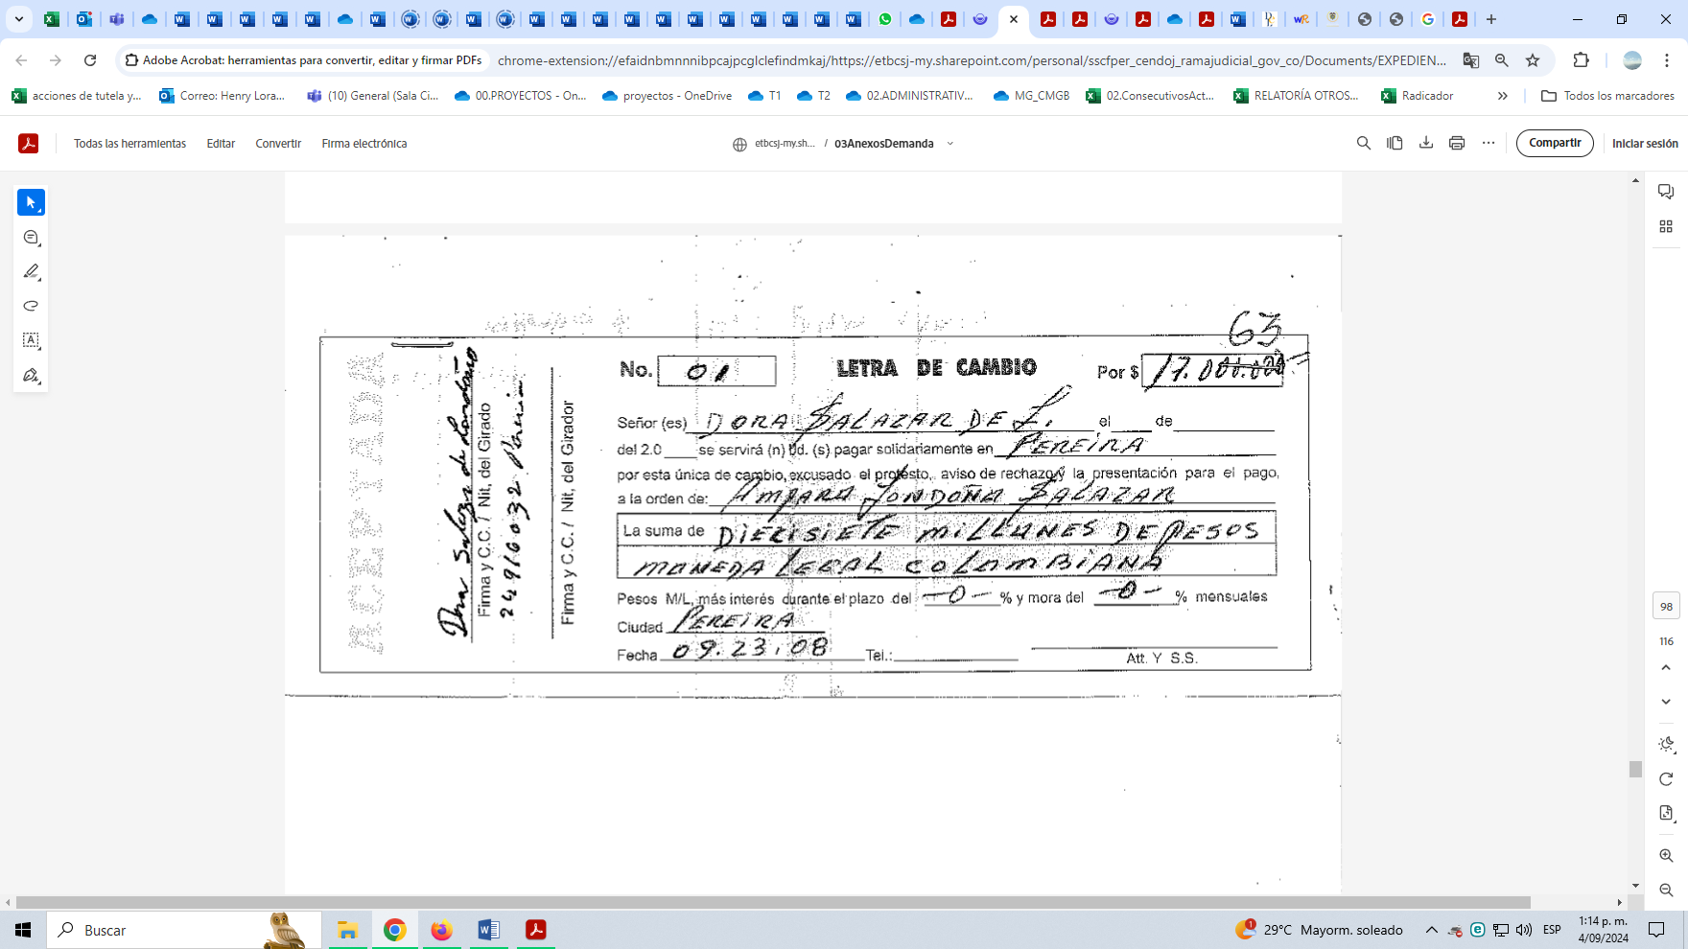

Frente a tal objeción, la primera instancia consideró que ambos de aquellos presupuestos pueden ser suplidos por estar suscrito el título valor por la aceptante y tener por forma de vencimiento a la vista, es decir un año contado con posterioridad a su creación. Por esto último, dicha deuda se encontraría prescrita, pero al no haber sido alegado ese fenómeno por la parte interesada en la diligencia correspondiente, no podría ser reconocido de oficio.

Contra ello el recurrente limitó su actividad impugnaticia a señalar que la aludida letra de cambio no era actualmente exigible en virtud de la prescripción, luego no controvirtió lo relativo a los presupuestos de la firma del creador y de la fecha de vencimiento, ni la forma cómo el juez los suplió. Al contrario, respecto de este segundo punto lo aceptó expresamente al indicar que “*al no contener fecha de vencimiento, se presume que esta es pagadera a la vista; es decir, un año después de su creación (...) Conforme la legislación vigente actualmente dicha obligación no es exigible dado que la acción cambiaria prescribió al cumplirse los tres años”.*

En estas condiciones, al margen de la diversidad de criterios existente en torno a si una letra de cambio sin fecha de vencimiento debe entenderse girada a la vista o no[6], el análisis se debe ceñir a lo que es objeto de la apelación, esto es la posibilidad de excluir aquel título valor por cuenta de haber operado el fenómeno prescriptivo.

Delimitado así el disenso es preciso mencionar que el mismo, tal como lo dedujo la primera instancia, no hizo parte de la objeción planteada en diligencia de inventarios y avalúos.

En efecto, al escuchar la intervención del objetante en esa audiencia se advierte que la objeción frente al aludido pasivo descansó en forma exclusiva en la ausencia de inserción de la firma del girador y de la fecha de vencimiento, sin que en algún momento haya hecho mención alguna a la configuración de la prescripción de la acción cambiaria[7]. En otros términos, la objeción se limitó a los “requisitos esenciales” de los títulos valores, que se consideraron no cumplidos, y nunca avanzó a algún análisis posterior o diferente como lo sería, por ejemplo, la prescripción como modo de extinguir obligaciones.

Así entonces como el alegato sobre la prescripción del título constituye una objeción nueva, que incluso riñe con la inicialmente planteada (bien pudo haberse planteado en forma subsidiaria), escapa por completo del análisis correspondiente en esta instancia, toda vez que debido a la importancia que reviste la diligencia de inventarios y avalúos las controversias allí generadas son las que marcan la pauta del debate subsiguiente, luego las cuestiones adicionales se tornan improcedentes, al haber precluido la oportunidad para realizarlas.

Admitir la inclusión del tema novedoso en segundo grado afectaría de forma franca el derecho de contradicción de la parte que resulta perjudicada con él; nótese como en este caso la demandante, al corrérsele traslado de aquella objeción circunscribió su pronunciamiento, como debía serlo, a la inclusión de tal título valor, pese a la ausencia de firma del creador y de mención de la fecha de vencimiento, luego, queda claro que la prescripción de la acción cambiaria no fue objeto de debate en la diligencia de inventarios y avalúos.

Se reitera, no encuentra la Sala que la prescripción haya sido motivo de objeción; y, además, ninguna razón se ofreció para desvertebrar el otro argumento de la decisión según el cual, no podía declararse de oficio al no haber sido alegada. Por último, el crédito es exigible mientras no se haya declarado su prescripción que, no sobre recordar, es renunciable.

Así las cosas, la resolución adoptada por la primera instancia respecto de este pasivo, será confirmada.

**3.2.** La otra letra de cambio bajo discusión muestra los siguientes datos:

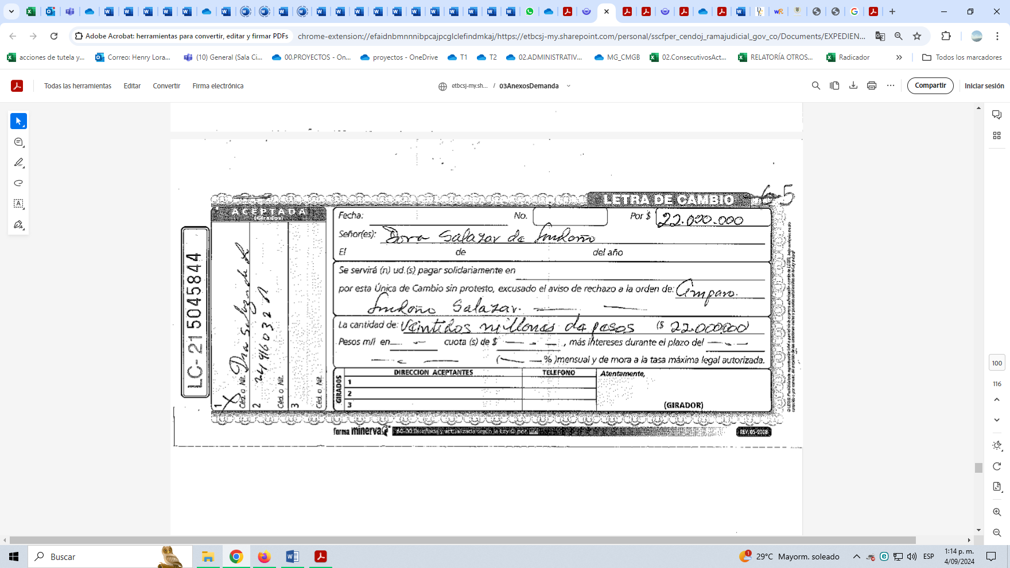

Queda en evidencia que ese documento carece de fecha de creación y vencimiento, como quiera que los espacios designados para esos efectos se encuentran en blanco, y no se diligenciaron “*antes de presentar el título para el ejercicio del derecho que en él se incorpora*” (Art. 622 C. Co.)

Tales circunstancias no aparecen desvirtuadas por la interesada, quien ni siquiera presentó otros elementos para establecer al menos la fecha de entrega del título para, a partir de allí, inferir su “*fecha y el lugar de creación*” (Art. 621 Ibid.), por el contrario, de la revisión del respectivo memorial de inventarios y avalúos se advierte que se limitó a señalar al respecto que se trata de una deuda contraída por la causante, pero *“sin fecha de creación”*.

De modo que coincide la Sala con el recurrente en que ese título valor carece de elementos que permitan identificar su exigibilidad, atributo necesario para poder ser incluido en el pasivo herencial. Ello se afirma a partir de la lectura del artículo 501 del Código General del Proceso, que autoriza la inserción de obligaciones que presten mérito ejecutivo, vocablo que de conformidad con el artículo 422 de esa misma codificación, establece que la deuda debe ser expresa, clara y exigible, presupuesto este último que se evidencia incumplido pues, tal como se ha venido reiterando, carece de fecha de vencimiento y de creación o entrega, luego no hay de donde concluir el momento en que podría ser exigible o, en otras palabras, que se trate de deudas actuales de la causante.

Y es que sea que se apliquen las tesis más laxas sobre las formas de vencimiento (ya que existen otras corrientes según las cuales a falta de aquellos requisitos incluso clasificarían de tajo a ese título valor de ineficaz[8]), ni siquiera se podría edificar la procedencia de la inclusión de ese pasivo.

Véase, por ejemplo, que si de aplicar la postura de la forma de vencimiento a la vista a partir de la sola mención de la fecha de creación se tratara, al ser inexistente esta última no podría suplirse procederse de esa manera.

Así mismo, a pesar de que esta Sala ha reconocido, en aplicación del inciso final del artículo 621 del Código de Comercio, norma a la que acudió la primera instancia para no excluir tal pasivo, que a falta de estipulación sobre la fecha de creación tener como tal la de la entrega[9], tampoco es posible hacer uso de ese criterio por la simple razón que, en este caso, se repite, no hay elemento alguno que indique la fecha de entrega correspondiente.

En estas condiciones, se trata de un título valor que carece de elementos que permitan identificar su exigibilidad, atributo necesario para poder ser incluido en el pasivo herencial. Luego se trata de una obligación que debe excluirse del inventario.

**4.** Por todo lo considerado la providencia apelada será confirmada respecto de la no exclusión en el pasivo herencial de la letra de cambio por valor de $17.000.000, y se revocará en cuanto incluyó allí el título valor por $22.000.000.

No se condenará en costas de esta instancia ante la prosperidad parcial del recurso.

En mérito de lo expuesto, se

**RESUELVE**

**Primero**. Revocar parcialmente la decisión apelada, de fecha y origen ya señaladas, para excluir de los inventarios y avalúos el pasivo denunciado sobre la letra de cambio por valor de $22.000.000.

En lo demás se mantiene sin modificación

**Segundo**. Sin costas en esta instancia.

**Tercero.** Devuélvase el expediente al juzgado de origen.

NOTIFÍQUESE Y CÚMPLASE

CARLOS MAURICIO GARCÍA BARAJAS

Magistrado

|  |
| --- |
| LA PROVIDENCIA ANTERIOR |
| SE NOTIFICÓ POR ESTADO DEL DÍA  27-11-2024 |
|  |
| CÉSAR AUGUSTO GRACIA LONDOÑO |
| S E C R E T A R I O |

1. Tiempo 00:01:58 a 00:05:15 de la audiencia a la que se accede desde el enlace 02 visible en el archivo 33 de este cuaderno
2. Archivo 31 del cuaderno de primera instancia
3. Archivo 34 del cuaderno de primera instancia
4. Archivo 34 del cuaderno de primera instancia
5. Archivo 37 del cuaderno de primera instancia
6. Desemejanza de posiciones reconocida por esta Sala en auto AC-0005-2024
7. Tiempo 00:01:58 a 00:05:15 de la audiencia a la que se accede desde el enlace 02 visible en el archivo 33 de este cuaderno
8. Cfr. “Los Títulos Valores. Análisis jurisprudencial” Guío Fonseca, Marcos Román. Ediciones Doctrina y Ley. 2019
9. “4. No existe discusión en que, de conformidad con lo reglado por el artículo 621 del Código de Comercio, la fecha de creación de un título valor no es un requisito esencial del que penda la eficacia del mismo, ya que a falta de ésta se tendrá como tal la de su entrega.(...) 6. En el caso concreto, el señor Ramiro Velásquez Escalante con su rúbrica creó el título valor base de la ejecución, y acudió a la Notaría Segunda de Pereira el día 16 de marzo de 2010 para suscribir diligencia de reconocimiento de la firma puesta en el mismo. Ciertamente, para esta Corporación tal día y año puede tenerse como fecha de creación del pagaré, como consta en el anverso del mismo, por lo cual era perfectamente posible que el juez de conocimiento en el mandamiento de pago incluyera el valor de los intereses de plazo pactados, en la forma como fueron solicitados en la demanda. Ahora, si para el funcionario judicial no era claro que ésta fuera la fecha de creación, acudiendo al mandato del artículo 621 del C. de Co. Que dispone que a falta de ésta se tendrá la de la entrega del mismo, debió tener en cuenta que en la demanda ejecutiva, hecho primero, se informa que “la promesa se otorgó el día 16 de marzo de 2010…” Y en este sentido, recuérdese que, conforme al principio de la carga de la prueba y al principio de la buena fe, en cuanto a procesos ejecutivos se trata, al actor le basta afirmar que el demandado no ha pagado la obligación, que se pactaron intereses, sean de plazo, de mora o ambos, y que estos se deben desde tal o cual fecha y al ejecutado corresponde la carga de probar lo contrario. Si se llegare a concluir que es al acreedor al que le corresponde esta carga probatoria ya no podría predicarse la existencia de un proceso de ejecución, sino de uno de carácter declarativo. (Auto del 24 de octubre de 2013, expediente 66001-31-03-001-2012-00165-01, M.P. Edder Jimmy Sánchez Calambás)